由于iis回收机制、20分钟后不刷新页面的话 无法激活自动采集
在服务器上开启后台页面、然后添加页面自动刷新插件
访问：https://autorefresh.io/

1.点击Add To Chrome
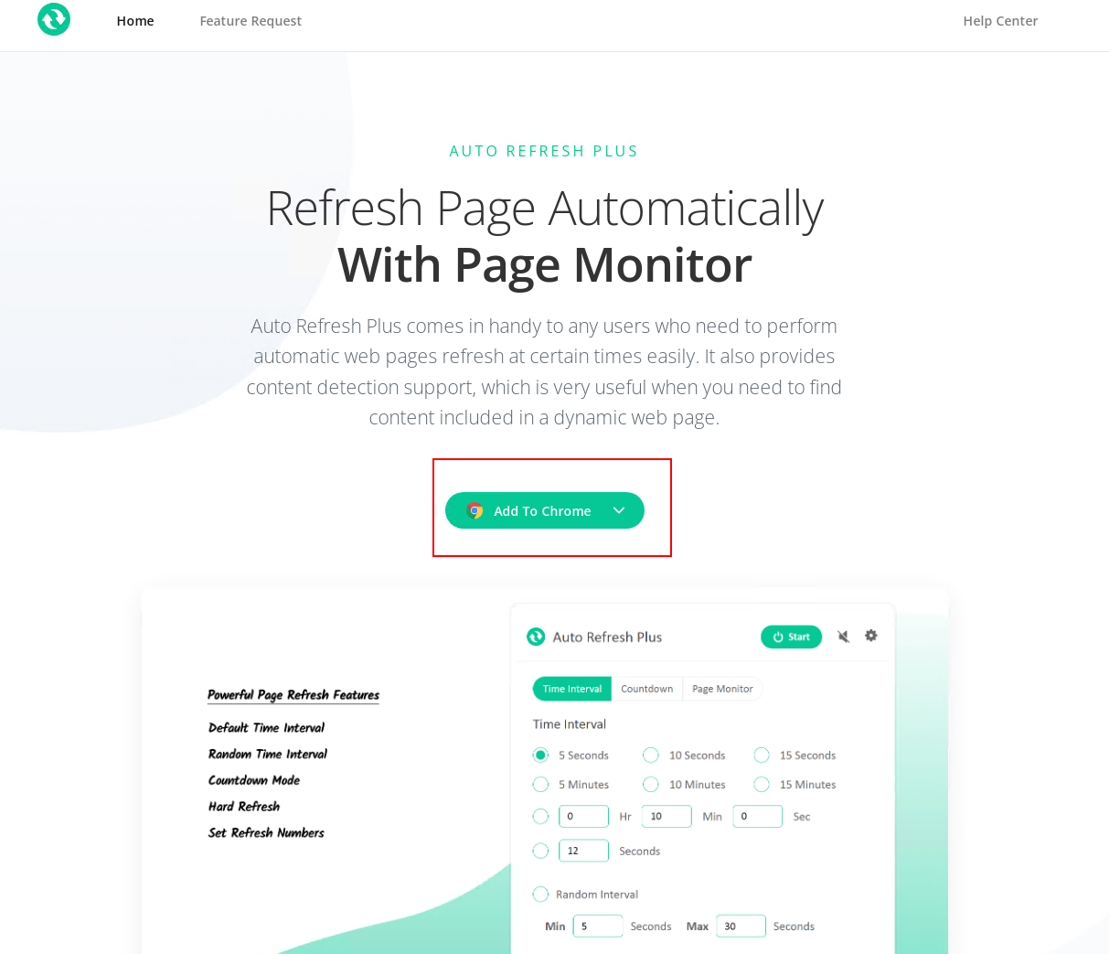
2.添加至Chrome
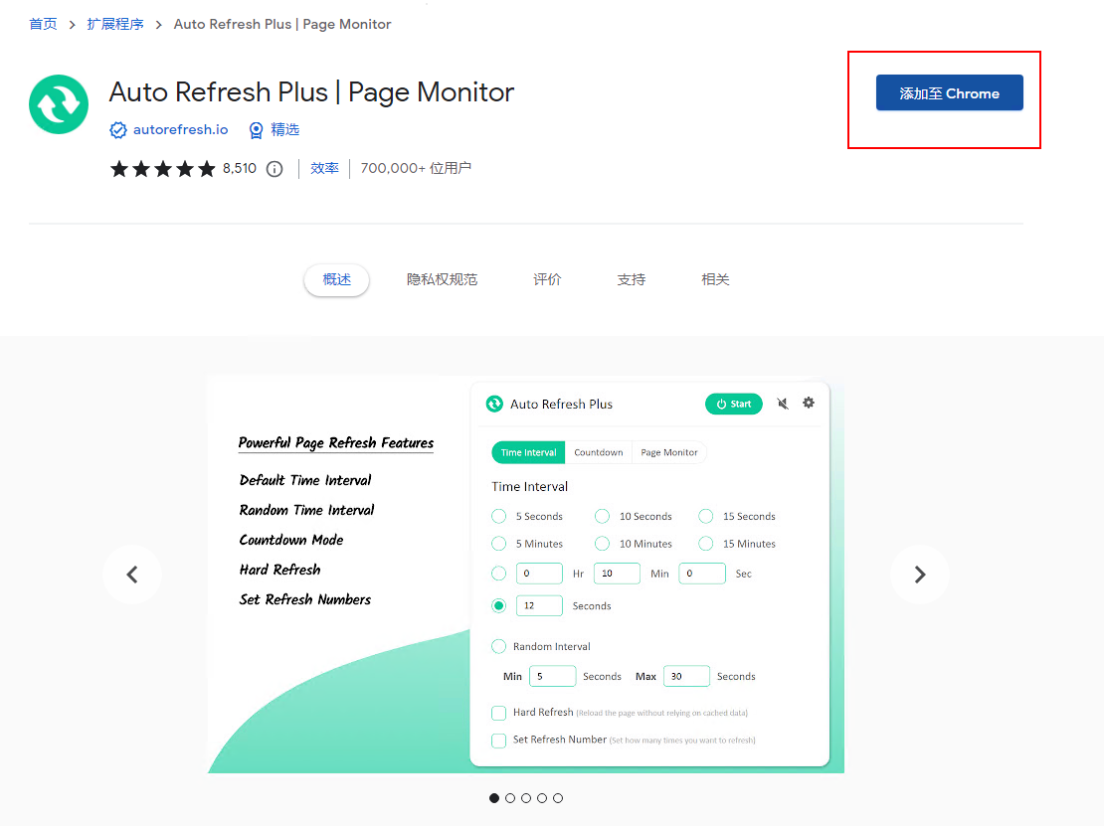

3.添加扩展程序
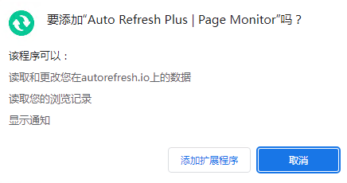
4.将插件固定到外面 方便点击

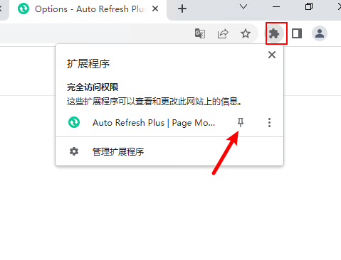
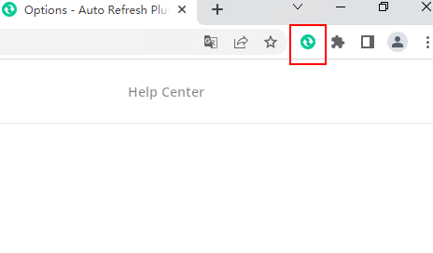

开启后台页面（任意页面），然后点击插件 设置好时间后点击开始就可以了
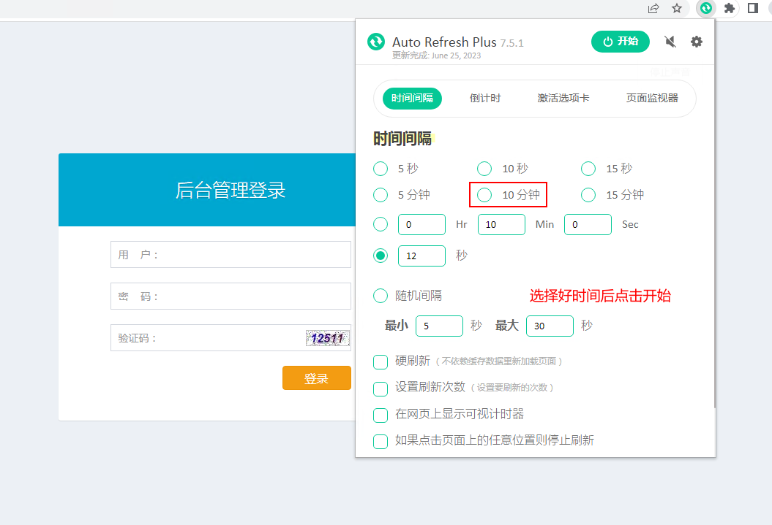

开启后 不要关闭页面！！！！！！！

